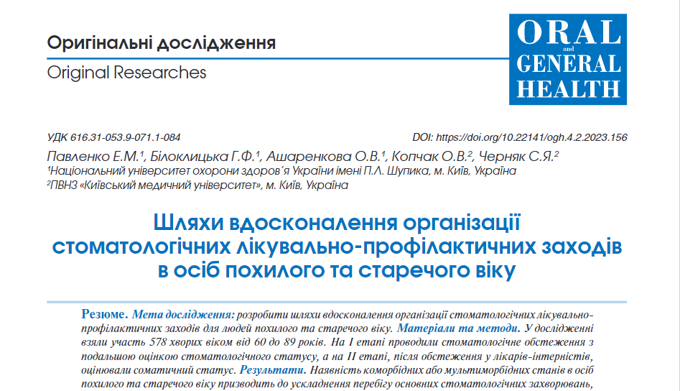

Посилання на інтернет сторінку:

<https://oralhealth.zaslavsky.com.ua/index.php/journal/issue/view/20/11>